Қысқа мерзімді жоспар

Ұзақ мерзімді жоспар бөлімі:  «Ақпараттық жүйелер» |  | Оқу орны: ЖЖПТК
Күні: 27.08.20 |  | Мұғалімнің аты-жөні:
Топ: ВТ11 |  | Қатысқандар саны: 20  Қатыспағандар саны: -
Сабақ тақырыбы | Деректер қорындағы бастапқы кілт
Осы сабақта қол жеткізілетін оқу мақсаттары (оқу бағдарламасына сілтеме) | 10.3.1.3 Деректер қорында бастапқы кілтті анықтау
Сабақ мақсаттары | Барлық оқушы: Бастапқы кілттің қолданылуын сипаттайды  Көпшілік оқушы: Бастапқы кілтті анықтап, ДҚ қолданады  Кейбір оқушылар: Бірнеше кілтті өрістері бар кестелерді құрып, оларды байланыстырады
Бағалау критерийлері | Түсіну, қолдану
Тілдік мақсаттар | Пәндік лексика және терминология  Бастапқы кілт (primary key), Big Date, relation – байланыс
Құндылықтарды дарыту | Ұлттық идеяға сәйкес құндылық  «Мәңгілік ел»:  - Академиялық адалдық  - Ынтымақтастық  - Функционалдық сауаттылық  Мәдениеттерді тәрбиелеу академиялық адалдық, топтық жұмыс арқылы ынтымақтастық, практикалық тапсырмалар арқылы функционалдық сауаттылық арқылы диалог арқылы жүзеге асырылады.
Пәнаралық байланыстар | Ағылшын, тарих
Бастапқы білім | Тақырыпты түсініп оқиды, қажетті ақпаратты алады
Сабақ барысы
Сабақтың жоспарланған кезеңдері | Сабақтағы жоспарланған іс-әрекет |  |  | Ресурстар
 | Тапсырма | Қалыптастыру  бағалау | Саралау
Сабақтың басы
Ұйымдастыру кезеңі
5-7 мин
 | Ұйымдастыру сәті: оқушыларды түгендеп, журналға белгілеу  Жаңа тақырыппен таныстыру үшін келесідей сұрақ қойылады: Алдымен мына сұрақ жөнінде  ойланып көрейік: әңгімелесушіге,  сөйлесіп отырған адамының нақты  сол адам және басқа мұндай адам  жоқ екеніне сенімді болатындай  қандай ақпарат береаламыз? Тегін  айту жеткілік сіз, себебі тегібірдей  адамдар кездеседі.  Оқушыларды сабақ тақырыбы мен оның мақсаттарымен таныстыру |  |  | Мультимедиялық проектр
Сабақтың ортасы  30 мин | «Өрмекші» әдісі  (постерде)  Жаңа материалды пысықтау, түйінді ойларды бекіту.  Өрмекші сұлбасына меңгерілген материалды пысықтау мақсатында кезең-кезеңдерімен пысықтауға тиімді  Оқушылар постерге өрмекшінің сұлбасын сала отырып, басына тақырыпты, денесіне өзекті ойларды, аяқтарына тірек сөздер арқылы шешу жолдарын жазып, өз ойларын тиянақтап пысықтайды. | Екі жұлдыз бір тілек | «Өрмекші» әдісі  (постерде)  Оқушылар екі топқа бөлініп орындайды | Постер
5 мин | Тапсырма1.  Бастапқы кілттің дұрыс сипаттамаларын анықтаңдар.  Кестенің бірнеше жазбасы  Өрістердің жиыны бірдей сипатқа ие болуы  Кестенің өрістер жиынтығы | «Бас бармақ» әдісі  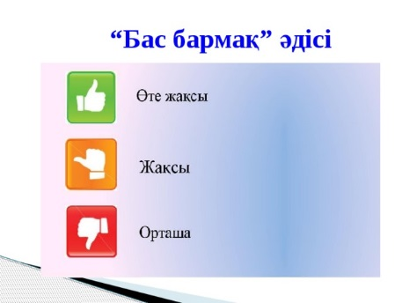 | Негізгі ұғымдарды есте сақтау мақсатындағы тапсырма | Мультимедиялық проектор
3-5 мин  30 мин | Тапсырма 2. Сұрақтарға Иә немесе Жоқ деп жауап бер.  Кестеде екі бірдей жазбалар болмайды  Кестеде барлық өрістер дара  Кестенің әрбір элементі деректердің бірнеше элементі  Әрбір өріс бірегей атқа ие  Кестедегі жазбалардың тәртібі еркін болмайды  Кестенің қатары мен бағаны қиылысқан жерде тек жеке бір мән болады  Тапсырма3. Кестені құрып, кілтті өрісті анықта  «Кітапхана» кестесі  берілген. Келесі өрістерден  тұратын кесте құрыңыз және  толтырыңыз.  Кестенің кілттік өрісін  анықтаңыз.  Жаңа өріс қосуға болады.  Өз жауабыңызды негіздеңіз.  атауы авторы жанр Шыққан жылы  Дескриптор  Білім алушы  - бастапқы кілттің дұрыс сипаттамаларын анықтайды  - негізгі ұғымдарды жазады  -кесте құрады  -өрістердің типін таңдайды  -кестені толтырады  - кестенің кілттік өрісін анықтайды;  - өз жауабын негіздейді | Смайлик әдісі  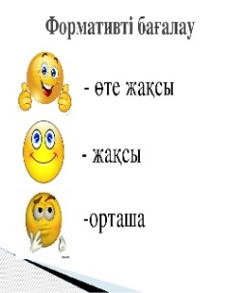 | Негізгі ұғымдар туралы білімін пысықтайды  Бастапқы кілтті орната білу үшін орындалатын тапсырма | Сұрақ жазылған парақ
Сабақтың соңы  10 мин  3 мин | Білемін Білгім келеді Білдім  Үй жұмысы: Деректер қорына күнделікті өмірден қандай мысал келтіре аласын? Сол мысалдың негізінде екі кесте дайындап келіңдер |  | Сабақты қорытындылау мақсатында БББ тәсілі қолданылады.
Жалпы баға

Сабақтың жақсы өткен екі аспектісі (оқыту туралы да, оқу туралы да ойланыңыз)?
1: Түрлі тәсілдерді қодана отырып, сабаққа қызығушылықты арттыру.
2: Оқушылардың өз бетінше ізденуіне ықпал жасалды

Сабақты жақсартуға не ықпал ете алады (оқыту туралы да, оқу туралы да ойланыңыз)?
1: Мұғалімнің, оқушының ізденісі

2: Кері байланыс

Сабақ барысында сынып туралы немесе жекелеген оқушылардың жетістік/қиындықтары туралы нені білдім, келесі сабақтарда неге көңіл бөлу қажет?

